Tareas a realizar durante el periodo de suspensión de clases
Mercredi, le dix-huit mars 2020.
Bonjour à tous,
J´espère que vous allez bien.
Os mando sólo 2 tareas para que nos os entre ansiedad;).
Podéis enviarme la tarea 1 cuando la tengáis y la 2, otro día ; de este modo no se me acumularía todo el trabajo de corrección. Se realiza en formato Word o foto del cuaderno si lo hacéis a mano.
Fecha límite: 28 mars (samedi)
Os echo de menos;).

Un abrazo de Madame Carmen.

Voici les devoirs:

TAREA 1
Copiar los cuadros que os adjunto :” les verbes pronominaux “ et “les verbes pronominaux et la routine”
Realizar 6 frases contando tu rutina(en presente) utilizando los marcadores temporales(d´abord, ensuite, après, finalment).
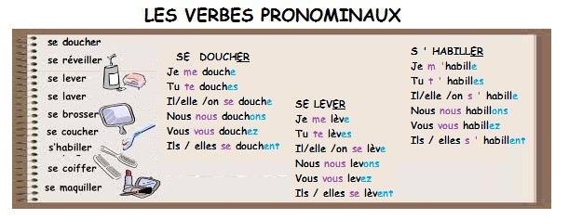
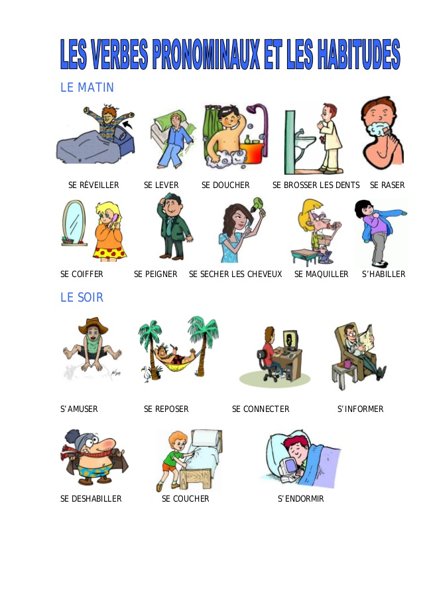

TAREA 2
https://youtu.be/xtMmtF7sWgo
-Regarde la vidéo y haz un esquema de cada caso acompañado de algún ejemplo
PASSÉ COMPOSÉ AVEC VERBE AVOIR + NÉGATION

PASSÉ COMPOSÉ AVEC VERBE ÊTRE

PASSÉ COMPOSÉ AVEC VERBE PRONOMINAUX+ NÉGATION

-Cuéntame cómo te estás sintiendo estos días, a qué te dedicas. Sensaciones positivas y negativas. Puede ser en español¡¡¡;)

